**Доклад на тему:**

**«Использование информационно – коммуникативных технологий при**

**дистанционном обучении для учащихся начальных классов.»**

По мере информатизации нашего общества, по мере его вхождения в мировое сообщество нарастает потребность в обучении и воспитании детей, способных жить в открытом обществе, умеющих общаться и взаимодействовать со всем многообразием реального мира, имеющих целостное представление о мире и его информационном единстве. В то же время, в период бурной информатизации общества для развития человека приобретают значимость умение собирать необходимую информацию, умение выдвигать гипотезу, делать выводы и умозаключения, использовать для работы с информацией новые информационные технологии. Информационные технологии можно использовать при ознакомлении детей с новым материалом на школьных предметах, так же их можно использовать для закрепления и повторения изученного. В частности, на уроке математики информационные технологии служат не только для разнообразия на уроке, но и для того, чтобы учебный материал обладал большей наглядностью, был более понятен.

**Дистанционное обучение** – образовательный процесс, реализуемый на основе взаимодействия удаленного преподавателя и обучающегося независимо от места или времени обучения с помощью информационно-коммуникационных технологий. Дистанционное обучение дает возможность, не выходя из дома, посещать занятия в режиме 24/7. [1]

Ранее в Республики Казахстан дистанционное обучение использовалось исключительно в высших учебных заведениях. В связи с пандемией Covid - 19, школы были закрыты на карантин, поэтому необходимо было выбрать данных способ обучения.

Решением многих отрицательных факторов в непрерывном образовании является внедрение грамотно организованной системы дистанционного обучения на всех уровнях. Использование в школе данного способа обучения играет особую роль, так как одним из главных условий, это использование современных информационно-коммуникационных технологий, что вызывает как большой интерес, так и некоторые трудности среди учащихся школьного возраста. Во время использования дистанционного обучения замечены положительные его стороны, это: рост качества обучения за счет средств ИКТ, свобода выбора времени и скорости подготовки, гибкая дифференциация обучения, вовлеченность в активную познавательную деятельность.

В современной системе образования приоритетным является конструктивный и личностно-ориентированный подходы, которые позволяют в дистанционном обучении использовать современные технологии: обучение в группах, проблемные и ролевые ситуации, дискуссии, ситуационный анализ, мозговые атаки, метод проектов, и многие другие, так как они составляют основу современной системы непрерывного образования и способствуют качественному усвоению учебного материала.[2]

При дистанционном обучении широко используются информационно-коммуникативные технологии.

Информационные и коммуникационные технологии (ИКТ) – это обобщающее понятие, описывающее различные устройства, механизмы, способы, алгоритмы обработки информации. Важнейшим современным устройством ИКТ является компьютер, снабженный соответствующим программным обеспечением, позволяющее работать с информацией: создавать тексты, электронные таблицы, презентации, графические пакеты и т.п.

Практически во всех школах уже давно введена система электронных журналов күнделік.

"Кунделик" (от казахского слова "күнделік") - это электронный дневник, с помощью которого родители могут следить за успеваемостью своих детей, узнавать домашнее задание, к тому же это современный способ общения педагогов с детьми и их родителями.

Также "Кунделик" — это уникальнейший проект в сфере информатизации образования, в рамках которого все школы республики получают доступ к системе.

Однако массовый переход на дистанционный формат нельзя назвать гладким: из-за неожиданно большой нагрузки электронный журнал дает сбой, ученики периодически сталкиваются с техническими неполадками. Но в этих случаях тоже есть решение: пока специалисты устраняют возникающие проблемы, школьникам помогут специальные приложения, которые можно скачать на мобильный телефон.

При дистанционном обучении применяется не только система "Кунделик", но и такие платформы как ZOOM, Bilimland, Daryn, телеканалы "Балапан" и "Ел арна";"Қазақ радиосы", сайты OPIQ, яндекс-учебники, Google формы.

Пожалуй, чаще всего для проведения онлайн-уроков преподаватели используют Skype, однако существует множество других платформ, которые ничем не хуже, а иногда и лучше. Моя самая любимая и используемая чаще всего — это Zoom.

Zoom — сервис для проведения видеоконференций, онлайн-встреч и [дистанционного обучения школьников](https://skyteach.ru/2020/04/03/distancionnoe-obuchenie-dlya-shkolnikov/" \t "_blank). [3]

Программа отлично подходит для индивидуальных и групповых занятий, учащиеся могут заходить как с компьютера, так и с планшета с телефоном. К видеоконференции может подключиться любой, имеющий ссылку, или идентификатор конференции. Мероприятие можно запланировать заранее, а также сделать повторяющуюся ссылку, то есть для постоянного урока в определенное время можно сделать одну и ту же ссылку для входа.

Преимущества данной платформы видео и аудио связь с каждым участником. У организатора есть возможность выключать и включать микрофон, а также выключать видео и запрашивать включение видео у всех участников. Можно войти в конференцию как участник с правами только для просмотра.

Можно делиться экраном уже со звуком. Демонстрацию экрана можно поставить на паузу. Более того, можно делится не всем экраном, а только отдельными приложениями, например, включить демонстрацию браузера. В настройках можно дать всем участникам возможность делиться экранам, либо включить ограничения, чтобы делать это мог только организатор. (Рис. 1)

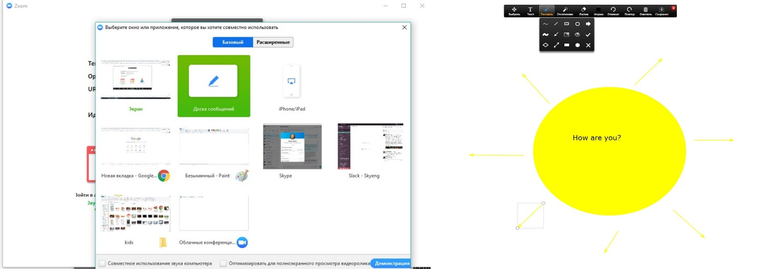

Рис. 1

Следующая образовательная платформа, которая часто используется учителями и учащимися Bilimland. Это инновационный и перспективный проект, так как ресурсы BilimLand включают в себя более 45 000 уроков на казахском, русском и английском языках, видео- и аудиоматериалы, интерактивные задачи и тесты, симуляторы и тренажеры – все эти материалы направлены на улучшение качества и оптимизацию процесса образования как для педагогов, так и для учащихся.[4]

Благодаря данному сайту учащиеся не только получают новые знания, но и применяют их на практике, выполняя задания разного уровня. После выполнения заданий они имеют возможность проверить верно ли они его выполнили.

Daryn, телеканалы "Балапан" и "Ел арна";"Қазақ радиосы" предоставляют учащимся видео-, аудиоматериал для изучения новых тем.

Для обратной связи я использую не только видеоконференции, но и Google формы.

На мой взгляд , Google Формы — это универсальный инструмент для создания форм и опросов с рядом преимуществ:

* Возможность создания разного вида вопросов, а также перемешивания их между собой.
* Каждая анкета заполнена профессионально под любого учащегося.
* Анализ ответов и автоматические отчёты.
* Возможность отправить опрос по почте или опубликовать в социальных сетях.
* Для участия в опросе не нужен аккаунт Google.
* В опросе могут содержаться до 2 млн ответов.[5]

Дистанционное обучение набирает популярность с каждым днём, однако хорошо это и плохо? Рассмотрим основные плюсы и минусы данного вида обучения.

К **плюсам дистанционного образования** можно отнести:

* Обучение в индивидуальном темпе - скорость изучения устанавливается самим учащимся в зависимости от его личных обстоятельств и потребностей.
* Свобода и гибкость - учащийся может самостоятельно планировать время, место и продолжительность занятий.
* Доступность - независимость от географического и временного положения обучающегося и образовательного учреждения позволяет не ограничивать себя в образовательных потребностях.
* Мобильность - эффективная реализация обратной связи между преподавателем и обучаемым является одним из основных требований и оснований успешности процесса обучения.
* Технологичность - использование в образовательном процессе новейших достижений информационных и телекоммуникационных технологий.
* Разработка программ - хорошо разработаны обучающие программы и курсы.
* Творчество - комфортные условия для творческого самовыражения обучаемого.

**Но существуют и очевидные минусы:**

* Отсутствие очного общения между обучающимися и преподавателем. То есть все моменты, связанные с индивидуальным подходом и воспитанием, исключаются. А когда рядом нет человека, который мог бы эмоционально окрасить знания, это значительный минус.
* Необходимость наличия целого ряда индивидуально-психологических условий. Для дистанционного обучения необходима жесткая самодисциплина, а его результат напрямую зависит от самостоятельности и сознательности учащегося.
* Необходимость постоянного доступа к источникам информации. Нужна хорошая техническая оснащенность: компьютер и выход в Интернет.
* Как правило, обучающиеся ощущают недостаток практических занятий.
* Отсутствует постоянный контроль над обучающимися, который является мощным побудительным стимулом.
* В дистанционном образовании основа обучения только письменная. Для некоторых отсутствие возможности изложить свои знания также и в словесной форме может превратиться в камень преткновения.

Подводя итог всему сказанному, дистанционное образование - вещь очень удобная и полезная. Но основное образование таким способом целесообразнее получать только в том случае, если по каким-то причинам обучающимся недоступен традиционный вариант обучения. [6]

**Список литературы.**

1. <https://priem.almau.edu.kz/index.php?page=distantsionnoe-obuchenie>

2.<https://infourok.ru/aktualnost_distancionnogo_obucheniya_v_sredney_shkole-155396.htm>

3.<https://skyteach.ru/2019/01/14/zoom-platforma-dlya-provedeniya-onlajn-zanyatij/>

4.<https://bilimland.kz/ru/news-articles/articles/bilimland-znaniya-bez-granic>

5.<https://startpack.ru/application/google-forms>

6.<https://nsportal.ru/nachalnaya-shkola/obshchepedagogicheskie-tekhnologii/2013/03/15/distantsionnoe-obuchenie-v-shkole>